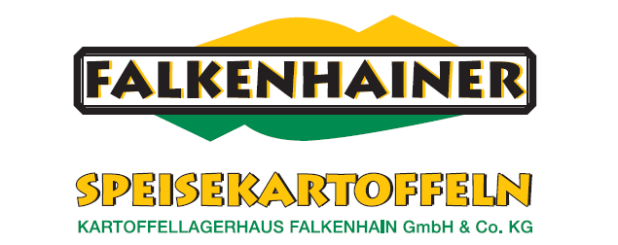

Wir suchen ab sofort für unseren Landwirtschaftsbetrieb
Schlepperfahrer / Fahrer für selbstfahrende Erntemaschinen (m/w/d)
Der Schwerpunkt unseres Landwirtschaftsbetriebs liegt im Anbau von Speisekartoffeln.
Aufgaben:
Selbstständiges erledigen der Feldarbeiten vom Pflanzen bis zur Ernte der Kartoffeln,
mit modernen Maschinen.
Dein Profil:
- Abgeschlossene landwirtschaftliche Ausbildung
- Führerschein Klasse T
- Sachkundenachweis zum Ausbringen von Pflanzenschutzmitteln
(kann ggf. auch nachgeholt werden)
- Freude an Eigenverantwortlichkeit und selbstständigem Arbeiten
Wir bieten dir:
- Geregelte Arbeitszeiten
- Außergewöhnliche Bezahlung
- Arbeiten auf modernen Maschinen
- Wohnung kann gestellt werden
- Ein sicheres und unbefristetes Arbeitsverhältnis
Wenn du Interesse an dieser Tätigkeit besitzt und die Anforderungen erfüllst,
dann freuen wir uns auf deine Bewerbung per Mail.
E-Mail: j.klamt@kartoffel-falkenhain.de

